1. n8n 2.38.6, kaynak kontrolü gönderiminde bellek kullanımını sınırladı
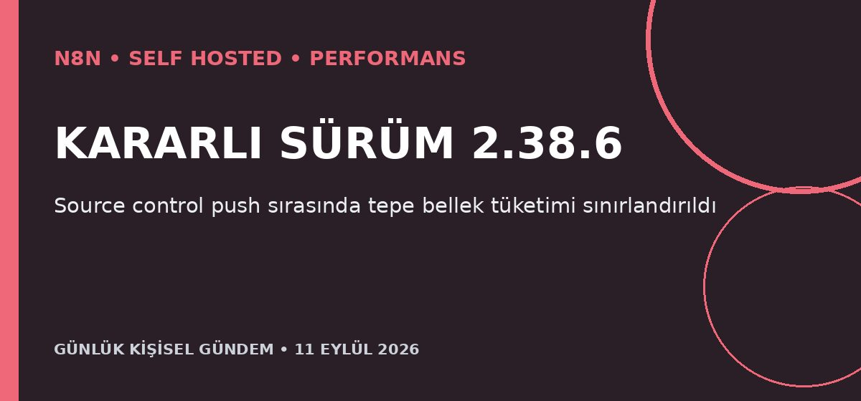
Özet
n8n, 10 Eylül’de 2.38.6 kararlı sürümünü yayımladı. Güncelleme, kaynak kontrolüne workflow gönderilirken oluşan tepe bellek kullanımını sınırlandıran bir çekirdek performans iyileştirmesi içeriyor.
Benim için neden önemli?
Çok sayıda veya büyük workflow’u Git tabanlı ortamlara taşıyan self-hosted kurulumlarda ani bellek sıçraması worker’ın kapanmasına ve akışların kesilmesine yol açabilir. Sürümü önce staging’de büyük bir push ve eşzamanlı çalışan işler altında test etmek, ardından bellek grafikleriyle kontrollü yükseltmek doğrudan faydalı.
Kaynak: n8n GitHub Releases, 10 Eylül 2026
2. OpenAI, finans kurumlarına özel ChatGPT ürününü başlattı
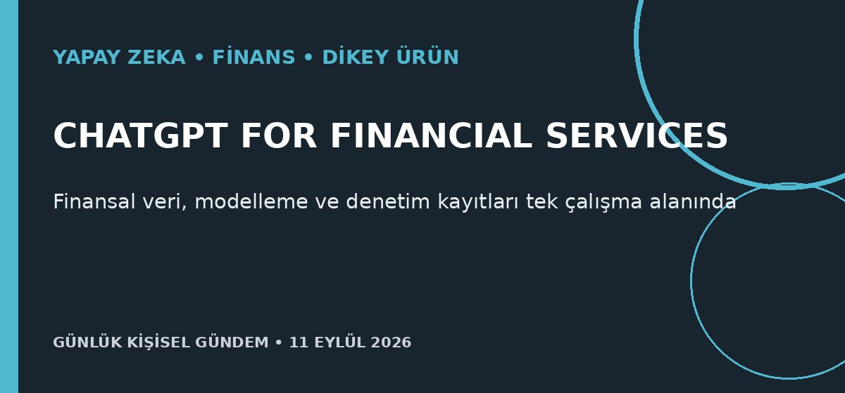
Özet
OpenAI, Morgan Stanley ve Evercore ile tasarladığı ChatGPT for Financial Services ürününü yatırım bankacıları ve hisse analistleri için kullanıma sundu. GPT-6 Astra tabanlı sistem LSEG, PitchBook ve Daloopa verilerini birleştiriyor; rol tabanlı erişim, şifreleme ve uyumluluk ekipleri için denetim kaydı dışa aktarma özellikleri sunuyor.
Benim için neden önemli?
AI ürünlerinin genel sohbetten, doğrulanabilir veri ve sektör iş akışlarıyla paketlenmiş dikey çözümlere kaydığını gösteriyor. Mikro-SaaS açısından fırsat, temel modeli kopyalamaktan çok belirli bir meslek sürecini veri entegrasyonu, izinler, kaynak gösterimi ve denetlenebilir çıktı ile tamamlamakta.
Kaynak: Reuters, 10 Eylül 2026
3. DeepSeek, küçük ve hızlı V4.1 Flash modelini yayımladı
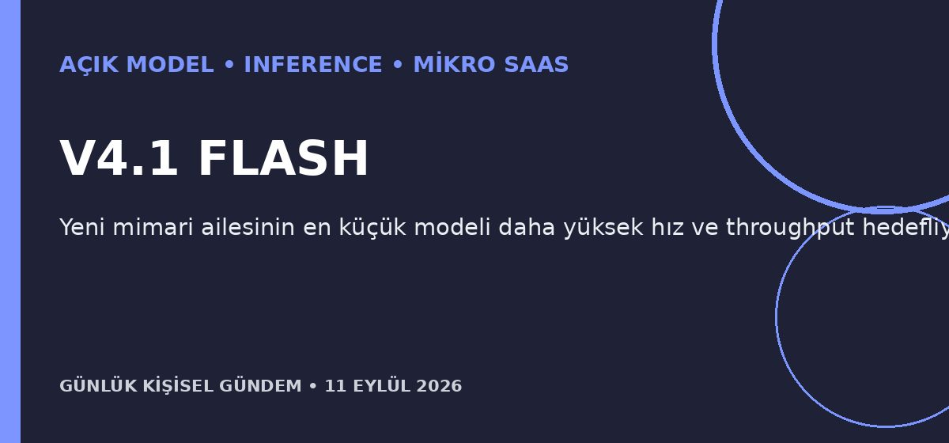
Özet
DeepSeek, yeni mimari ailesinin en küçük üyesi V4.1-Flash’ı 10 Eylül’de duyurdu. Şirket modeli daha hızlı inference ve yüksek işlem hacmi için tasarladığını belirtiyor; bağımsız performans ve maliyet karşılaştırmaları henüz sınırlı.
Benim için neden önemli?
Küçük modelleri sınıflandırma, veri çıkarma ve rutin araç çağrılarına yönlendirmek ajan ürünlerinde gecikme ile maliyeti düşürebilir. Üretim öncesinde Türkçe doğruluk, tool-calling ve gerçek token maliyeti kendi test setinle ölçülmeli.
Kaynak: Reuters, 10 Eylül 2026
4. Kartal istifa etti; yönetim görevde kalacağını söyledi

Özet
İsmail Kartal, Roma ile 1-1 biten Şampiyonlar Ligi maçının ardından Fenerbahçe’deki görevinden ayrıldığını açıkladı. Başkan Aziz Yıldırım ise dakikalar sonra Kartal’ın devam edeceğini söyledi; tribünden atılan şişe ve teknik direktör üzerindeki baskının kararda etkili olduğunu belirtti.
Benim için neden önemli?
Şampiyonlar Ligi’ne puanla başlanmasına rağmen teknik yönetimdeki belirsizlik maç hazırlığını, oyuncu rotasyonunu ve soyunma odası istikrarını etkileyebilir. Kulübün resmi ve tek sesli bir karar açıklaması sportif plan açısından kritik.
Kaynak: Reuters, 10 Eylül 2026
5. Brent 108 doları aşarken küresel tahvil faizleri sıçradı
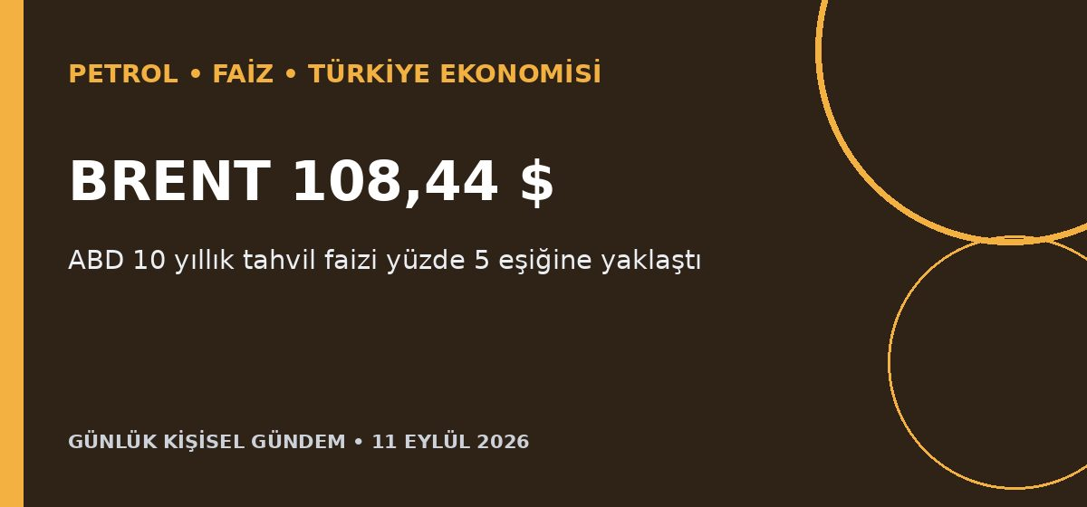
Özet
Brent petrol 11 Eylül sabahı 108,44 dolara, WTI 103,17 dolara yükselerek haftayı yaklaşık yüzde 13 artışla kapatmaya yöneldi. Enerji kaynaklı enflasyon korkusu küresel tahvil satışını hızlandırdı; ABD 10 yıllık faizi yüzde 5’e yaklaşırken piyasalar Fed’in eylül ayında faiz artırmasına yaklaşık yüzde 70 olasılık veriyor.
Benim için neden önemli?
Petrol ve küresel faizlerin aynı anda yükselmesi Türkiye için enerji ithalatı, enflasyon, cari açık, TL ve dış finansman maliyeti kanallarını birlikte zorlar. BIST, büyüme odaklı teknoloji hisseleri ve girişim finansmanında risk iştahı baskılanabilir; bu piyasa etkisi değerlendirmesidir, al-sat tavsiyesi değildir.
Kaynak: Reuters, 11 Eylül 2026

